Приложение № 1
к документации об аукционе на право
заключения договора купли-продажи
лесных насаждений

Предмет аукциона № 5

Начальная цена предмета аукциона: 14 732 руб. 87 коп.
Кадастровый номер: 21:00:000000:37
Ядринское лесничество
Пандиковское участковое лесничество

Номер лесного квартала |  | Номер лесотакса-ционного выдела-делянки | Площадь лесосеки, га | Хозяйство, преобла-дающая порода | Породы | Объем, куб. метров
 |  |  |  |  |  | Деловая |  |  |  | Дрова | Хворост-неликвид | Итого
 |  |  |  |  |  | Круп-ная | Сред-  няя | Мел-  кая | Итого | Дрова | Хворост-неликвид | Итого
110 |  | 31 | 6,9 | м/л | береза | 27 | 11 |  | 38 | 20 |  | 58
 |  |  |  |  | дуб | 1 |  |  | 1 | 6 |  | 7
 |  |  |  |  | осина | 72 | 1 |  | 73 | 42 |  | 115
 |  |  |  |  | итого | 100 | 12 |  | 112 | 68 |  | 180

ПЛАН ЛЕСНОГО УЧАСТКА
Местоположение: Чувашская Республика, Ядринское лесничество, Пандиковское участковое лесничество, квартал 110

Вид разрешенного использования: заготовка древесины

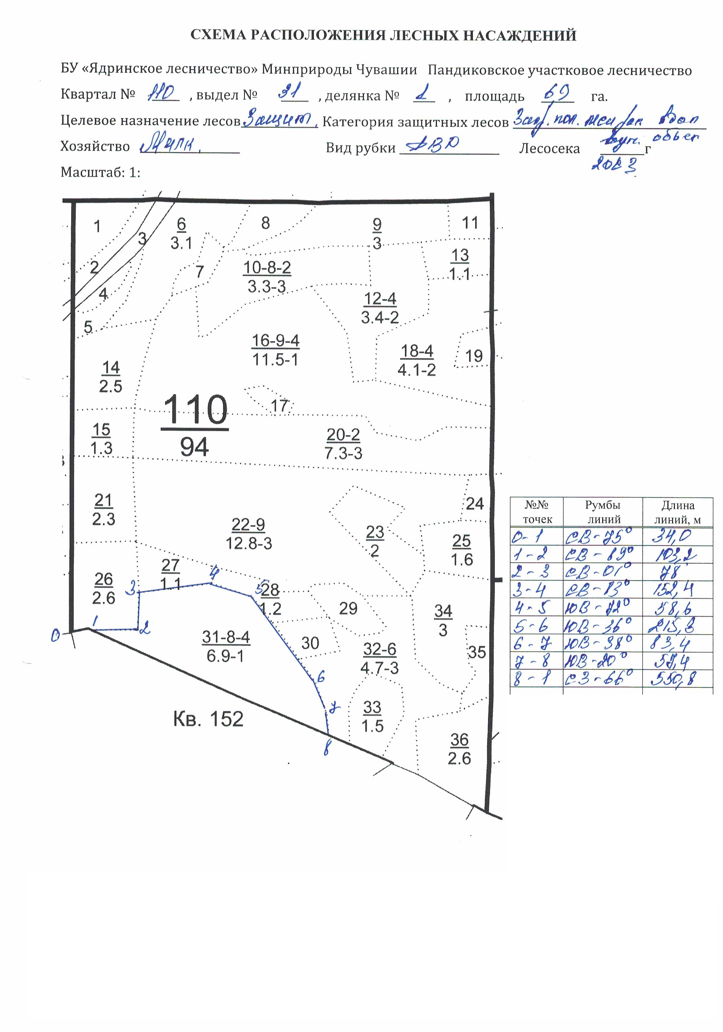

Таксационное описание лесных насаждений,
выставляемых на аукцион на право заключения
договора купли-продажи лесных насаждений
Наименование  участкового лесничества | №  кв. | №  выд. | Площадь,  га | Состав  насаждения | Возраст | Бони-  тет | Общий  запас вырубаемой древесины,  куб.м.
Пандиковское | 110 | 31 | 6,9 | 7Б2ОС1Д+ЛП | 75 | 1 | 1730

Характеристика лесных насаждений
га

Общая площадь - всего | в том числе
Общая площадь - всего | лесные земли |  |  |  |  | нелесные земли
Общая площадь - всего | покрытые лесной растительностью - всего | в том числе покрытые лесными культурами | лесные питомники, плантации | непокрытые лесной растительностью | итого | дороги | просеки | боло-та | дру-гие | ито-го
6,9 | 6,9 |  |  |  | 6,9

Целевое назначение лесов | Номер квартала (выдела) | Преобладающая порода | Площадь, га/  запас вырубаемой древесины, куб. м | в том числе по группам возраста древостоя, га / куб. м
 |  |  |  | молодняки | средневозрастные | приспевающие | спелые и перестойные
Пандиковское участковое лесничество
Защитные  леса | 110 (31) | Береза | 6,9/1730 |  |  |  | 6,9/1730

